**KARYA TULIS ILMIAH**

**Uji Efek Ekstrak Etanol Daun Harimonting (*Rhodomyrtus tomentosa (Aiton)Hassk*) sebagai Sediaan Salep**

**Terhadap Luka Bakar Pada Marmut**



**SAGITA DEBRYANTY SIAHAAN**

**P07539016023**

**POLITEKNIK KESEHATAN KEMENKES MEDAN**

**JURUSAN FARMASI**

**2019**

**LEMBAR PERSETUJUAN**

**JUDUL : Uji Efek Ekstrak Etanol Daun Harimonting**

**(*Rhodomyrtus tomentosa* A.Hassk) sebagai**

**Sediaan Salep terhadap Luka Bakar pada Marmut**

**NAMA : Sagita Debryanty Siahaan**

**NIM : P07539016023**

**JURUSAN : Farmasi**

Telah Diterima dan Disetujui Untuk Diseminarkan Dihadapan Penguji

Medan, Juli 2019

**Menyetujui**

**Pembimbing**

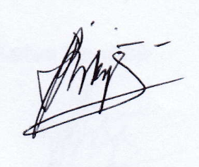

**Dra. Tri Bintarti M.Si, Apt**

**NIP. 195707311991012001**

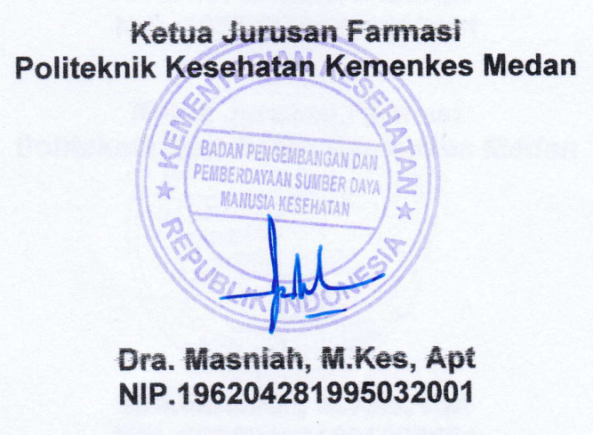

**Ketua Jurusan Farmasi  
Politeknik Kesehatan Kemenkes Medan**

**Dra. Masniah, M.Kes, Apt**

**NIP.196204281995032001**

**LEMBAR PENGESAHAN**

**JUDUL : Uji Efek Ekstrak Etanol Daun Harimonting**

**(*Rhodomyrtus tomentosa A.*Hassk) sebagai**

**Sediaan Salep terhadap Luka Bakar pada Marmut**

**NAMA : Sagita Debryanty Siahaan**

**NIM : P07539016023**

Karya Tulis Ini Telah Diuji Pada Sidang Akhir Program

Jurusan Farmasi Poltekkes Kemenkes Medan 2019

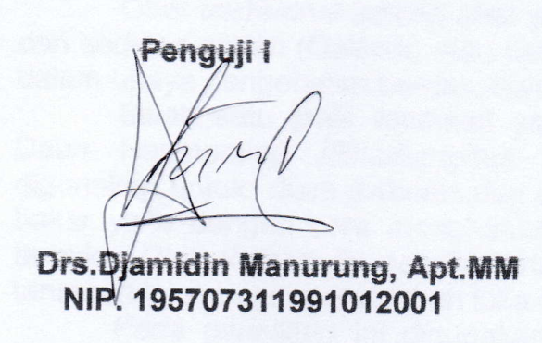

**Penguji I Penguji II**

**Drs.Djamidin Manurung, Apt.MM Dra.Amriani, M.Kes,Apt**

**NIP. 195707311991012001 NIP. 195702241991031001**

**Ketua Penguji**

**Dra. Tri Bintarti M.Si,Apt**

**NIP. 195707311991012001**



**Ketua Jurusan Farmasi**

**Politeknik Kesehatan Kemenkes Medan**

**Dra.Masniah, M.Kes, Apt**

**NIP. 196204291995032001**

**SURAT PERNYATAAN**

**Uji Efek Ekstrak Etanol Daun Harimonting (Rhodomyrtus**

**tomentosa A.Hassk) sebagai Sediaan Salep**

**Terhadap Luka Bakar Pada Marmut**

Dengan ini saya menyatakan bahwa dalam Karya Tulis Ilmiah ini tidak terdapat karya yang pernah diajukan disuatu perguruan tinggi, dan sepanjang pengetahuan Saya juga tidak terdapat karya atau pendapat yang pernah ditulis atau diterbitkan oleh orang lain, kecuali yang secara tertulis diacu dalam naskah ini dan disebut dalam daftar pustaka.

Medan, Juli 2019

Sagita Debryanty Siahaan

NIM. P07539016023

**MEDAN HEALTH POLYTECHNICS OF MINISTRY OF HEALTH**

**PHARMACY DEPARTMENT**

**SCIENTIFIC PAPER, JULY 2019**

**Sagita Debryanty Siahaan**

Test Of the Effect of Ethanol Extract of Harimonting Leaves (Rhodomyrtus tomentosa (Aiton) Hassk) as a preparation for ointment against healing Burns on Marmots

**xiii + 27 pages, 2 table , 13 figures, 6 attachments**

**ABSTRACT**

Traditional medicines are drugs derived from plants, animals, minerals and sarian preparations (Galenik) or mixtures of ingredients used in treatment efforts based on experience.

One type of plant that is traditionally used is Harimonting Leaf (Rhodomyrtus tomentosa (Aiton) Hassk). This plant is used for diarrhea, diabetes, and is consumed, in addition to burns by smoothing and attaching it to the open wound. Therefore the authors are interested in testing the efficacy of this plant as a wound healer in the form of ointment.

The type of this study was an experimental research using 15 shaved guinea pigs which Injured with a 1.5 cm metal plate. Each Marmut received a different treatment, namely EEDH with a concentration of 10%, 15%, 20%, Burnazin Cream and without treatment

Based on the length of healing observed it can be concluded that the healing effect of burns using burnazim cream is 48 hours faster than EEDH 20%. While concentrations of 15% and 10% 24 hours are longer concentrations.

Keywords : Harimonting (EEDH) Leaf Ethanol Extract, Burns, Heal

References : 16 (1979-2018)

**POLITEKNIK KESEHATAN KEMENKES MEDAN**

**JURUSAN FARMASI**

**KTI, JULI 2019**

**Sagita Debryanty Siahaan**

**Uji Efek Ekstrak Etanol Daun Harimonting (*Rhodomyrtus tomentosa* (Aiton)Hassk) sebagai sediaan salep terhadap penyembuhan Luka Bakar pada Marmut**

**xiii + 27 Halaman , 2 table , 13 gambar , 6 lampiran**

**ABSTRAK**

Obat tradisional adalah obat yang berasal dari tumbuhan,hewan, mineral dan sediaan sarian (Galenik) atau campuran dari bahan-bahan yang digunakan dalam upaya pengobatan berdasarkan pengalaman.

Salah satu jenis tanaman yang digunakan secara tradisioanal adalah Daun Harimonting(Rhodomyrtus tomentosa (Aiton)Hassk).Tanaman ini digunakan untuk diare,diabetes,dan dikonsumsi,selain itu luka bakar yaitu dengan cara menghaluskan lalu menempelkan nya di bagian luka terbuka. Oleh karena itu penulis tertarik untuk melakukan pengujian khasiat tanaman ini sebagai penyembuh luka dalam bentuk sediaan salep.

Pada penelitian Ini digunakan metode eksperimental ,menggunakan 15 ekor marmut yang dicukur bulunya. Dilukai dengan plat logam sepanjang 1,5 cm Marmut masing masing mendapat perlakuan yang berbeda yaitu EEDH dengan konsentrasi 10%,15%,20%, Burnazin Krim dan tanpa perlakuan

Berdasarkan lama penyembuhan yang diamati dapat diambil kesimpulan bahwa efek penyembuhan luka bakar menggunakan burnazim krim lebih cepat 48 jam dibandingkan pemberian EEDH 20%. Sedangkan konsentrasi 15 % dan 10% 24 jam lebih lama perkonsentrasi.

Kata kunci : Ekstrak Etanol Daun Harimonting(EEDH), Luka Bakar,Sembuh

Daftar bacaan : 16 (1979-2018)

**KATA PENGANTAR**

Puji syukur penulis panjatkan kepada Tuhan Yang Maha Esa, atas berkat dan KaruniaNya penulis dapat menyelesaikan penelitian dan penulisan Karya Tulis Ilmiah yang berjudul **“ Uji Efek Ekstrak Etanol Daun Harimonting (Rhodomyrtus tomentosa A.Hassk) terhadap Luka Bakar pada Marmut ”.**

Karya Tulis Ilmiah ini disusun untuk memenuhi persyaratan dalam menyelesaikan Pendidikan Program Diploma III di Jurusan Farmasi Poltekkes Kemenkes Medan. Pada penyelesaiannya penulis mendapat banyak bimbingan, saran, bantuan, serta doa dari berbagai pihak. Oleh karena itu, pada kesempatan ini penulis menyampaikan rasa hormat dan rasa terimakasih kepada:

1. Ibu Dra. Ida Nurhayati, M.Kes., selaku Direktur Politeknik Kesehatan Kemenkes Medan.
2. Ibu Dra. Masniah, M.Kes.,Apt selaku Ketua Jurusan Farmasi Poltekkes Kemenkes Medan
3. Ibu Dra. Tri Bintarti M.Si, Apt selaku Pembimbing Akademik selama menjadi mahasiswi di Jurusan Farmasi Poltekkes Kemenkes Medan Dan Selaku Pembimbing Karya Tulis Ilmiah yang telah membimbing penulis dan menghantarkan penulis dalam mengikuti Ujian Akhir Program (UAP) serta memberikan masukan kepada penulis.
4. Bapak Drs.DjamidinManurung, Apt.MM Selaku Dosen Penguji I dan Ibu Dra.Amriani,M.Kes,Apt selaku Dosen Penguji II KaryaTulis Ilmiah (KTI) dan Ujian Akhir Program (UAP) yang telah menguji dan memberi masukan kepada penulis..
5. Seluruh Dosen dan Staf Jurusan Farmasi Poltekkes Kemenkes Medan
6. Teristimewa kepada Orang Tua Tercinta yang sangat Penulis Sayangi , Bapak Jannes Siahaan dan Ibu Magdalena Sipayung (+) dan Adik Laki-Laki penulis satu-satunya YanSardos O Siahaan dan seluruh keluarga besar yang telah memberikan kasih sayang, motivasi, dukungan, materi dan terutama doa yang tidak pernah putus. Sehingga penulis dapat menyelesaikan perkuliahan hingga sampai Karya Tulis Ilmiah ini.
7. Teman-teman Seperjuangan stambuk 2016, serta seluruh pihak yang telah banyak memberikan dukungan yang tidak dapat penulis sebutkan satu persatu.

Penulis menyadari bahwa KaryaTulis Ilmiah ini jauh dari sempurna. Oleh karena itu, penulis sangat mengharapkan saran dan kritik yang membangun demi kesempurnaan Karya Tulis Ilmiah ini.

Akhir kata kiranya Karya Tulis Ilmiah ini dapat memberikan manfaat bagi pembaca.

Medan, Juli 2019

Penulis

Sagita Debryanty Siahaan

NIM. P07539016023

**` DAFTAR ISI**

**Halaman**

**LEMBAR PERSETUJUAN**

**LEMBAR PENGESAHAN**

**SURAT PERNYATAAN iv**

**ABSTRAC .v**

**ABSTRAK vi**

**KATA PENGANTAR vii**

**DAFTAR ISI ix**

**DAFTAR GAMBAR xii**

**DAFTAR TABEL xiii**

**DAFTAR GRAFIK xiv**

**DAFTAR LAMPIRAN xv**

**BAB I. PENDAHULUAN 1**

1.1 Latar Belakang 1

1.2 Perumusan Masalah 2

1.3 Tujuan Penelitian 2

1.4 Manfaat Penelitian 3

**BAB II. TINJAUAN PUSTAKA**

2.1 Uraian Tanaman 4

2.1.1 Sistematika Tanaman 4

2.1.2 Morfologi Tanaman 4

2.1.3 Zat Yang Dikandung dan Manfaat 5

2.2 Simplisia 6

2.2.1 Ekstrak 6

2.3 Salep 8

2.4 Luka 9

2.4.1 Luka Bakar 10

2.4.2 Klasifikasi Luka Bakar 10

2.4.3 Penyembuhan Luka 11

2.5 Hewan Percobaan 12

2.5.1 Marmut (*Cavia porcellus*) 12

2.5.1 Sistematika Marmut(*Cavia porcellus*)..................................12

2.6 Burnazin krim 13

2.7 Kerangka Konsep 13

2.8 Defenisi Operasional 14

2.9 Hipotesis 14

**BAB III. METODE PENELITIAN 15**

3.1 Jenis dan Desain Penelitian 15

3.1.1 Jenis Penelitian 15

3.1.2 Desain Penelitian 15

3.2 Populasi dan Sampel 15

3.2.1 Populasi 15

3.2.2 Sampel 15

3.3 Lokasi dan Waktu Penelitian 15

3.4 Alat dan Bahan 16

3.4.1 Alat 16

3.4.2 Bahan 16

3.5 Prosedur Kerja 17

3.5.1 Persiapan Hewan Percobaan 17

3.5.2 Pembuatan Simplisia Daun Harimonting 17

3.5.3 Pembuatan Ekstrak Etanol Daun Harimonting 17

3.5.4 Pembuatan Salep Daun Harimonting 19

3.5.5 Cara Kerja 20

**BAB IV. HASIL DAN PEMBAHASAN 21**

4.1 Hasil 21

4.2 Pembahasan 23

**BAB V. KESIMPULAN 25**

5.1 Kesimpulan 25

5.2 Saran 25

**DAFTAR PUSTAKA........................................................................................26**

**LAMPIRAN**

**DAFTAR GAMBAR**

Gambar 2.1 Harimonting ( *Rhodomyrtus tomentosa* )....................................4

**DAFTAR TABEL**

Tabel 4.1 Data Tabel Panjang Penyembuhan Luka Bakar Pada Marmut Selama

10 Hari 20

Tabel 4.2 Rata-rata Panjang Diameter Luka Bakar Pada Marmut 21

**DAFTAR GRAFIK**

Grafik 4.1 Rata-Rata Panjang Luka Bakar Selama 10 Hari 22

**DAFTAR LAMPIRAN**

Lampiran 1 Gambar

Lampiran 2 Surat Herbarium

Lampiran 3 Surat Pemakaian Laboratorium

Lampiran 4 Ethical Cleasrence

Lampiran 5 Kartu Laporan Bimbingan

**BAB I**

**PENDAHULUAN**

* 1. **Latar Belakang**

Kesehatan merupakan merupakansalahsatuunsurpentingdalamkehidupan. Mengingatpentingnyakesehatanmaka, seluruhmasyarakatselaluberusahauntukmenciptakansuatukondisi yang sehat. Hal inisesuaidenganmaknakesehatanpadaUndang-UndangRepublik Indonesia Nomor 36 Tahun 2009 tentangKesehatan yang menyebutkanbahwakesehatanadalahkeadaansehat, baiksecarafisik, mental spiritual maupunsosial yang memungkinkansetiap orang untukhidupproduktifsecarasosialdanekonomis. Obat merupakan zat yang digunakan untuk pencegahan dan penyembuhan penyakit serta pemulihan dan peningkatan kesehatan bagi penggunanya. Ramai nya pemakaian obat cenderung meningkatkan produksi berbagai jenis obat dengan bahan yang berbeda pula. Masyarakat berlomba-lomba memenuhi kebutuhankonsumen,bersaingmenghasilkan obat yang sangat laris di kalangan masyarakat itu sendiri. Terutama di bidang Obat Tradisional yang kita tahu, dari segi harga,khasiat akan lebih unggul.

Menurut UU No.36 Tahun 2009 tentang kesehatan yang dimaksud dengan Obat Tradisional adalah bahan / ramuan bahan yang berupa bahan tumbuhan, bahan hewani, bahan mineral, sediaan sarian (galenik) atau campuran dari bahan tersebut yang secara turun temurun telah digunakan untuk pengobatan dan dapat diterapkan sesuai dengan norma yang berlaku dimasyarakat. Obat Tradisional merupakan warisan nenek moyang yang telah dikembangkan sejak zaman dahulu kala . Sumber obat tradisional terutama berasal dari bahan alam baik tumbuhan, hewan ataupun bahan-bahan mineral .

Saat ini Indonesia merupakan salah satu negara penghasil tanaman obat yang potensial, dimana hasil alam yang paling banyak digunakan sebagai bahan obat adalah tumbuhan yang telah digunakan oleh sebagian masyarakat .Saat ini orang-orang mencari alternatif sederhana yaitu beralih ke obat tradisional yang berasal dari alam . Indonesia adalah salah satu negara yang beriklim tropis yang memiliki banyak kekayaan alam yang sangat besar untuk digali, salah satu nya

adalah pemanfaatan flora dibidang kesehatan.Masyarakat yang tinggal di daerah terpencil tidak sepenuhnya menggunakan obat-obatan, mereka mewarisi pengobatan secara tradisional secara turun-temurun (Amaliah,2018)

Agar peranan Obat Tradisional, khususya tanaman obat dalam pelayanan kesehatan dapat ditingkatkan, maka perlu didorong dengan adanya penggalian , penelitian , pengujian dan pengembangan khasiat serta keamanan suatu tanaman obat . Dengan demikian , pemanfaatan obat tradisioanal dalam bidang kesehatan dapat digunakan dalam upaya pencegahan dan pengobatan di idang kesehatan . Obat tradisioanal digunakan oleh masyarakat untuk mengobati penyakit yang terdapat di dalam maupun diluar tubuh manusia, salah satunya yaitu untuk mengobati Luka (Amaliah,2018)

Luka merupakan suatu bentuk kerusakan jaringan pada kulit yang disebabkan kontak dengan sumber panas (seperti bahan kimia, air panas, api, radiasi, dan listrik), hasil tindakan medis, maupun perubahan kondisi fisiologis. Luka menyebabkan gangguan pada fungsi dan struktur anatomi tubuh. (Handi, 2014).

Tanaman tradisional memiliki potensi sebagai agen penyembuhan luka dan sebagian besar disukai masyarakat karena ketersediaan yang luas .Salah satu tanaman tradisional yang berpotensi sebagai obat luka adalah daun Harimonting (*Rhodomyrtus tomentosa* (Aiton)Hassk), karena Harimonting mengandung flavonoid, saponin, tanin dantriterpenoid (wenny dkk 2016, FK univ Tanjungpura).

Flavonoid dapat mempercepat proses penyembuhan luka dengan memperlambat timbulnya nekrosis sel , meningkatkan kekuatan serat kolagen , mencegah kerusakan sel (Ganjali *et al* , 2011). Selain itu falavonoid dan tanin mempunyai efek antimikroba dan berperan dalam kontraksi luka serta peningkatan kecepatan epitelisasi ( Intan dkk Univ Islam Bandung 2017 ) . Antioksidan dan antibakteri dari daun Harimonting dapat membantu dan mempercepat proses penyembuhan luka bakar . Sedangkan antibakteri dapat mencegah infeksi terhadap pertumbuhan bakteri yang dapat tumbuh disekitar luka .

Berdasarkan uraian diatas, maka penulis tertarik untuk melakukan penelitian tentang : **“Uji Efek Ekstrak Etanol Daun Harimonting (*Rhodomyrtus tomentosa*(Aiton)Hassk)sebagai sediaan salep terhadap penyembuhan Luka Bakar Pada Marmut (*Cavia porcellus*)“**

* 1. **Perumusan Masalah**

1. Apakah salep ekstrak etanol daun Harimonting (*Rhodomyrtus tomentosa*(Aiton)Hassk) efektif terhadap luka bakar ?
2. Apakah pengaruh berbagai konsentrasi salep ekstrak daun Harimonting (*Rhodomyrtus tomentosa*(Aiton)Hassk) terhadap luka bakar ?
   1. **Tujuan Penelitian**
3. Untuk mengetahui efektivitas salep ektrak etanol daun harimonting (*Rhodomyrtus tomentosa*(Aiton)Hassk) terhadap penyembuhan luka bakar pada kulit marmut (*Cavia porcellus*)
4. Untuk mengetahui konsentrasi ektrak etanol daun harimonting (*Rhodomyrtus tomentosa*(Aiton)Hassk)yang mempunyai efek maximum sebagai penyembuh luka bakar pada marmut (*Cavia porcellus*)
   1. **Manfaat Penelitian**
5. Menambah pengetahuan tentang efektivitas salep ektrak etanol daun Harimonting (*Rhodomyrtus tomentosa* (Aiton)Hassk) terhadap Luka Bakar
6. Dapat menjadi alternatif penyembuh luka yang baik untuk dikembangkan

**BAB II**

**TINJAUAN PUSTAKA**

**2.1 Uraian Tanaman**

Tumbuhan Harimonting(*Rhodomyrtus tomentosa*(Aiton)Hassk) merupakan tumbuhan yang tumbuh liar pada tempat yang mendapat sinar matahari cukup, seperti di lereng gunung, semak belukar, lapangan yang tidak terlalu gersang.Tumbuhan ini biasanya ditemukan sampai pada ketinggian 1650 mdpl`

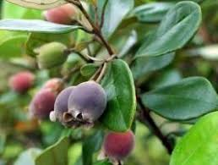

**Gambar 2.1 Harimonting (*Rhodomyrtus tomentosa* (Aiton)Hassk)**

**2.1.1 Sistematika Tanaman**

Divisio : Spermatophyta

Sub Divisio : Angiospermae

Kelas : Dicotyledonaea

Ordo : Myrtales

Famili : Myrtaceae

Genus :*Rhodomyrtus*

Spesies :*Rhodomyrtus tomentosa (Aiton)Hassk*

**2.1.2 Morfologi Tanaman**

Harimonting*Rhodomyrtus tomentosa (Aiton)Hassk)*mempunyai pertumbuhan yang cepat dan dapat mencapai ketinggian 4-12 m. Letak daun berlawanan, daun berbentuk oval, bagian atas daun berwarna hijau mengkilap, bagian bawah daun berwarna abu-abu berbulu. Panjang daun 5-7 cm dan lebar 2-3,5 cm. Bunga tunggal atau berkelompok (klaster) 2-3 bunga, diameter 2,5-3 cm dengan  warna beragam dari merah muda (pink) sampai ungu dengan  benang sari banyak dan  tidak beraroma.

Secara tradisional daun Harimonting*(Rhodomyrtus tomentosa (Aiton)Hassk)*dapat digunakan untuk menghentikan pendarahan , pereda rasa nyeri seperti nyeri dada , mengurangi sakit pinggang dan tumbuhan daun dapat dipakai mengompres dahi untuk menurunkan suhu tubuh pada waktu demam (intan dkk,2017)

**2.1.3 Zat yang dikandung dan Manfaat**

Beberapa manfaat penting lainnya dari tanaman Harimonting adalah :

a.Akar: ekstrak akar dapat meningkatkan jumlah trombosit, meningkatkan tingkat *fibrinogen*, dan otot kontrak pembuluh darah halus. Dengan kata lain, ekstrak akar mampu untuk menghambat bakteri staphylococcus aureus sebagai penyebab nanah.kandungan tanin atau zat warna di akar dapat digunakan sebagai pewarna hitam alami .

b.Daun: selain sebagai bahan pengobatan herbal untuk penyakit diabetes, dapat dimanfaatkan untuk obat luka, yaitu dengan mengunyah beberapa lembar daun Harimonting lalu ditempelkan ke bagian luka. Di tempat lain, daun ini dapat dimanfaatkan untuk menetralkan racun.

c.Buah: apabila dikonsumsi mempunyai  efek hemostatik dalam saluran pencernaan bagian atas, dan melawan *metrorrhagia* penyebab pendarahan pada wanita. Kandungan buah ini mampu meningkatkan hemoglobin, jumlah sel darah merah, dan juga meningktakan antianoxic**(N.L. Putu Indriyani, 2014).**

Ekstrak antosianin dari buah Harimonting dilaporkan mempunyai aktivitas antioksidan yang kuat. Antioksidan diperlukan untuk mencegah atau mengurangi penyakit akibat  radikal bebas. Radikal bebas adalah molekul yang kehilangan pasangannya, bersifat tidak stabil dan berusaha mencari pasangan dengan menempel pada sel sehat yang sudah berpasangan. Radikal bebas dihasilkan oleh tubuh manusia sebagai produk sampingan pada proses pembentukan energi. Selain itu, faktor eksternal seperti perubahan lingkungan,  sinar ultra violet, asap, dan rokok pemicu radikal dalam makanan dan polutan lain  juga berperan dalam perkembangan radikal bebas.

Radikal bebas dalam jumlah tertentu diperlukan untuk membantu sel darah putih menghancurkan kuman yang masuk ke dalam tubuh. Tetapi jika terlalu banyak akan  menyebabkan timbulnya penyakit yang bersifat kronis, dimana penyakit menjadi nyata setelah waktu yang lama.  Penyakit yang sering dihubungkan dengan radikal bebas antara lain penuaan dini, kanker, dan serangan jantung. Antioksidan  juga diproduksi oleh tubuh, namun ketika jumlah radikal bebas sudah terlalu banyak maka diperlukan asupan antioksidan dari luar. Salah satu sumber antioksidan alami berasal dari buah-buahan.

Selain kandungan antioksidan pada buah,  penelitian lain  menunjukkan bahwa daun karamunting mengandung senyawa golongan flavonoid, steroid, triterpenoid, tanin galat, tanin katekat, kuinon dan unsur natrium, kalsium, kalium serta magnesium.(balitbu.litbang,2014)

**2.2Simplisia**

Menurut Farmakope Indonesia edisi V Simplisia adalah bahan alami yang digunakan untuk obat dan belum mengalami proses perubahan apapun, kecuali dinyatakan lain umumnya merupakan bahan yang dikeringkan .

**2.2.1 Ekstrak**

Sediaan pekat yang diperoleh dengan mengekstraksi zat aktif dari simpilisia nabati atau simplisia hewani menggunaan pelarut yang sesuai, kemudian semua atau hampir semua pelarut di uapkan dan massa atau serbuk yang tersisa di perlakukan sedemikian sehingga memenuhi baku yang ditetapkan ( Farmakope Indonesia edisi V )

AdapunJenisEkstrakyaitu :

1. EkstrakCair (Liquidum)
2. EkstrakKental (Spissum)
3. EkstrakKering (Siccum)

Proses PenyarianZatAktif yang terdapatpadatanamandapatdilakukansecara:

1. Maserasi

Maserasidilakukandengancaramerendamserbuksimpilisiadalamcairanpenyari. cairanpenyariakanmenembusdindingseldanmasukdalamronggasel, makalarutan yang terpekatdidesakkeluar. PeristiwatersebutberulangsehinggaterjadikeseimbanganKonsentrasiantaralarutan di luardandalam sel.

Ekstraksi dalam penelitian ini menggunakan metode Maserasi. Maserasi dilakukan dengan cara merendam 10 bagian simpisia dengan derajat kehalusan yang cocok, dimasukkan kedalam bejana kemudian dituangi dengan 75 bagian cairan penyari, ditutup dan dibiarkan selama 5 hari, terlindung dari cahaya , sambil berulang-ulang diaduk . setelah 5 hari diserkai, ampas diperas . Pada ampas ditambah cairan penyari secukupnya, diaduk dan diserkai sehingga diperoleh seluruh sari sebanyak 100 bagian . Bejana ditutup dan dibiarkan ditempat sejuk, terlindung dari cahaya, selama 2 hari kemudia endapan dipisahkan . Maserasi merupakan metode sederhana dan paling banyak digunakan karena metode ini sesuai dan baik untuk skala kecil maupun skala industri (farmakope edisi III).

1. Perkolasi

Perkolasiadalahcarapenyarian yang dilakukandenganmengalirkancairan

penyarimelaluiSerbuksimplisia yang telahdibasahi . istilahPerkolasiberasaldaribahasalatin*peryang*artinyamelaluidanColare yang artinyamerembes, secaraumumdapatdinyatakansebagai proses dimanabahan yang sudahhalus, zat yang sudahlarutnya di ekstraksidalampelarut yang cocokdengancaramelewatkanperlahan-lahan.

1. Sokletasi

SokletasiadalahEkstraksimenggunakanPelarut yang selalubaru yang

umumnyadilakukandenganalatkhusussehinggaterjadiekstrasikontinudenganjumlahpelarut yang relatifKonstandenganadanyapendinginbalik. Biomasaditempatkandalamwadahsoklet yang dibuatdengankertassaring, melaluialatinipelarutakanterus di refluks. Alatsokletakanmengosongkanisinyakedalamlabudasarbulatsetelahpelarutmencapaikadartertentu. Setelahpelarutsegarmelewatialatinimelaluipendinginrefluks, ekstraksiberlangsungsangatefesiendansenyawadaribiomasasecaraefektifditarikkedalampelarutkarenakonsentrasiawalnyarendahdalampelarut (Depkes RI, 2000)

1. Refluks

Refluksadalahekstraksidenganpelarutpadatemperaturtitikdidihnya,

selamawaktutertentudanjumlahpelarutterbatas yang relatifKonstandenganadanyapendinginbalik. Umumnyadilakukanpengulangan proses padaresidupertamasampai 3-5 harisehinggadapattermasuk proses ekstraksisempurna

( Depkes RI,2000)

Pada penelitian ini, digunakan maserasi dengan etanol 70% sebagai cairan penyari , kemudian ekstrak dipekatkan menggunakan rotary evaporator hingga diperoleh eksrtak kental .

**2.3 Salep**

Menurut FI edisi IV , salep adalah sediaan setengah padat ditujukan untuk pemakaian topikal pada kulit atau selaput lendir . Salep tidak boleh berbau tengik . kecuali dinyatakan lain kadar bahan obat dalam salep mengandung pbar keras atau narkotika adalah 10 %

Berdasarkan komposisinya, dasar salep dapat digolongkan sebagai berikut:

1). Dasar salep hidrokarbon

Dasar salep hidrokarbon (dasar salep berlemak) bebas air, preparat yang berair mungkin dapat dicampurkan hanya dalam jumlah sedikit saja, bila lebih minyak sukar bercampur. Kerjanya sebagai bahan penutup saja. Tidak mengering atau tidak ada perubahan dengan berjalannya waktu. Dasar salep hidrokarbon yaitu Vaselinum, Jelene, minyak tumbuh-tumbuhan.

2). Dasar salep absorpsi

Dasar salep absorpsi dapat dibagi menjadi dua tipe, yaitu: (a). Yang memungkinkan percampuran larutan berair, hasil dari pembentukan emulsi air dan minyak (misalnya: Petrolatum Hidrofilik dan Lanolin Anhidrida). (b). Yang sudah menjadi emulsi air minyak (dasar emulsi), memungkinkan bercampurnya sedikit penambahan jumlah larutan berair (misalnya: Lanolin dan Cold Cream).

3). Dasar salep yang dapat dibersihkan dengan air

Dasar salep yang dapat dibersihkan dengan air merupakan emulsi minyak dalam air yang dapat dicuci dari kulit dan pakaian dengan air. Atas dasar ini bahan tersebut sering dikatakan sebagai bahan dasar salep “tercuci air”.

4). Dasar salep yang dapat larut dalam air

Tidak seperti dasar salep yang tidak larut dalam air, yang mengandung kedua-duanya, komponen yang larut maupun yang tidak larut dalam air, dasar yang larut dalam air hanya mengandung komponen yang larut dalam air. Tetapi, seperti dasar salep yang dapat dibersihkan dengan air basis yang dapat dicuci dengan air. Basis yang larut dalam air biasanya disebut sebagai greaseless karena tidak mengandung bahan berlemak

Dalam Penelitian kali ini, peneliti menggunakan dasar Salep Adsorpsi Lanolin, karena berdasarkan hasil orientasi ekstrak larut dalam air dan masih murni dari alam tanpa proses apa-apa dan tidak ada campuran nya .

**2.4 Luka**

Luka adalah hilang atau rusaknya sebagian jaringan tubuh. Penyebab luka dapat berasal dari tusukan/goresan benda tajam, benturan benda tumpul, kecelakaan, terkena tembakan, gigitan hewan, bahan kimia, air panas, uap air, terkena api atau terbakar, listrik dan petir .

Luka dibagi 2 jenis, yaitu:

1. Luka tertutup

Luka tertutup merupakan luka dimana kulit korban tetap utuh dan tidak ada kontak antara jaringan yang ada di bawah dengan dunia luar, kerusakannya diakibatkan oleh trauma benda tumpul. Luka tertutup umumnya dikenal sebagai luka memar yang dapat digolongkan menjadi 2 jenis yaitu:

1) Kontusio, kerusakan jaringan di bawah kulit yang mana dari luar hanya tampak sebagai benjolan.

2) Hematoma, kerusakan jaringan di bawah kulit disertai pendarahan sehingga dari luar tampak kebiruan.

1. Luka terbuka

Luka terbuka adalah luka dimana kulit atau jaringan di bawahnya mengalami kerusakan. Penyebab luka ini adalah benda tajam, tembakan, benturan benda keras dan lain-lain. Macam-macam luka terbuka antara 7 lain yaitu luka lecet (ekskoriasi), luka gigitan (vulnus marsum), luka iris/sayat (vulnus scisum), luka bacok (vulnus caesum), luka robek (vulnus traumaticum), luka tembak (vulnus sclopetinum), luka hancur (vulnus lacerum) dan luka bakar . Luka iris/sayat (vulnus scisum) biasanya ditimbulkan oleh irisan benda yang bertepi tajam seperti pisau, silet, parang dan sejenisnya. Luka yang timbul biasanya berbentuk memanjang, tepi luka berbentuk lurus, tetapi jaringan kulit di sekitar luka tidak mengalami kerusakan.

**2.4.1 Luka Bakar (Combustio)**

Luka bakar termasuk kecelakaan yang sering terjadi dalam kehidupan sehari-hari khususnya di rumah tangga dan yang sering ditemukan adalah luka bakar derajat II. Luka bakar adalah bentuk kerusakan jaringan yang disebabkan kontak dengan sumber panas seperti api, air panas, bahan kimia, listrik, dan radiasi. Luka bakar terjadi pada kulit, selaput lendir, saluran pernapasan, dan saluran cerna. Gejalanya berupa sakit, bengkak, merah, melepuh karena permeabilitas pembuluh darah meningkat (Handi ,2014 )

**2.4.2 Klasifikasi Luka Bakar**

Kedalaman luka bakar ditentukan oleh tingginya suhu dan lamanya pajanan tingginya suhu .Luka bakar dibedakan atas beberapa jenis yaitu:

1). Luka bakar derajat I Luka bakar derajat I kerusakan terbatas pada bagian superfisial epidermis, kulit kering, hipermik memberikan efloresensi berupa eritema, tidak melepuh, nyeri karena ujung saraf sensorik teriritasi. Penyembuhan 5-10 hari. Contohnya luka bakar akibat sengatan matahari.

2). Luka bakar derajat II Kerusakan meliputi epidermis dan sebagian dermis, berupa reaksi inflamasi akut disertai proses eksudasi, melepuh, dasar luka berwarna merah atau pucat, terletak lebih tinggi di atas permukaan kulit normal, nyeri karena ujung-ujung saraf teriritasi. Luka bakar derajat II dibedakan menjadi dua: Derajat II dangkal (superficial) yaitu kerusakan yang mengenai bagian superficial dari dermis, apendises kulit seperti folikel rambut, kelenjar keringat. Penyembuhan dalam waktu 10-14 hari. Derajat II dalam (deep) yaitu kerusakan yang mengenai hampir seluruh bagian dermis, apendises kulit, kelenjar keringat, kelenjar sebasea. Penyembuhan terjadi dalam waktu >1 bulan.

3). Luka bakar derajat III Kerusakan meliputi seluruh ketebalan dermis dan lapisan yang lebih dalam, apendises kulit seperti folikel rambut, kelenjar keringat, kelenjar sebasea rusak, sudah ada pelepuhan, kulit berwarna abu-abu atau coklat, kering, letaknya lebih rendah dibandingkan kulit sekitar karena koagulasi protein pada lapisan epidermis dan dermis, tidak timbul rasa nyeri. Penyembuhan lama karena tidak ada proses epitelisasi spontan

(Handi,2014)

**2.4.3 Penyembuhan Luka**

Proses penyembuhan luka menjadi penting karena kulit merupakan organ tunggal yang terpapar dengan dunia luar. Kulit memiliki fungsi spesifik bagi tubuh, yaitu fungsi protektif, sensorik, termoregulatorik, metabolik, dan sinyal seksual. Ketika kulit kehilangan kontinuitasnya, maka fungsi-fungsi tersebut tidak dapat berjalan seperti seharusnya.Oleh karena itu, proses penyembuhan luka memerlukan manajemen serta pengobatan yang tepat agar area luka tidak menjadi terinfeksi dan pada akhirnya menimbulkan luka kronis

Struktur kulit berubah seiring dengan bertambahnya usia dan perubahan ini dapat mempengaruhi kadar air serta fungsi pertahanan kulit sehingga lebih rentan terhadap iritan. Kemampuan kulit untuk memperbaiki dirinya sendiri pun menjadi berkurang sehingga berpengaruh dalam proses penyembuhan luka .Proses fisiologis penyembuhan luka dapat dibagi ke dalam empat fase, yaitu fase inflamasi, fase destruktif, fase proliferatif, dan fase maturasi **.** (Bestari A, 2016)

Pada penelitian ini pengukuran efek penyembuhan luka dilakukan berdasarkan profil penyembuhan luka antara lain: pembentukan karopeng, waktu penutupan luka dan penurunan panjang luka.

* 1. **Hewan Percobaan**

Hewan percobaan adalah spesies-spesies hewan yang dipelihara di laboratorium secara intensif dengan tujuan untuk digunakan pada penelitian baik dibidang obat-obatan ataupun zat kimia yang berbahaya/berkhasiat bagi manusia. Beberapa hewan yang biasa dijadikan hewan percobaan antara lain : tikus, mencit, merpati, kelinci, ayam, itik , marmut dan lain-lain. Peneliti ini menggunakan marmut sebagai hewan percobaan.

* + 1. **Marmut (*Cavia porcellus*)**

Untuk mendapatkan hewan percobaan yang sehat dan berkualitas standart dibutuhkan beberapa fasilitas dalam pemeliharaannya antara lain fasilitas kandang yang bersih, makanan dan minuman yang bergizi dan cukup, pengembangbiakan yang terkontrol serta pemeliharaan kesehatan hewan itu sendiri. Disamping itu harus diperlihatkan pula tentang faktor-faktor dari hewan itu sendiri dan faktor penyakit atau lingkungan.

Dalam penelitian ini , penulis menggunakan Marmut sebagai hewan uji karena termasuk hewan yang memiliki kulit yang luas dan daging yang tebal sehingga mudah untuk melukai kulit marmut . Marmut yang digunakan adalah Marmut yang sehat dan berkelamin jantan .

**2.5.2 Sistematika Marmut**

Filum : Chordata

Kelas : Mamalia

Ordo : Rodentia

Subordo :Hystricomorpha

Familia :Cavidnae

Genus : *Cavia*

Spesies : *Cavia porcellus*

* 1. **BurnazinKrim**

Burnazin Krim mengandung 1 % Perak Sulfadiazin yang berfungsi sebagai penghambat pertumbuhan Bakteri dan Jamur, termasuk spesies yang telah resisten terhadapa Sulfonamid. Sulfadiazine Perak digunakan untuk mengurangi jumlah Koloni Mikroba dan mencegah Infeksi Luka Bakar.

Sulfadiazin merupakan obat pilihan untuk mencegah infeksi pada luka bakar. Obat ini tersedia dalam bentuk krim yang diberikan 1-2 kali sehari.

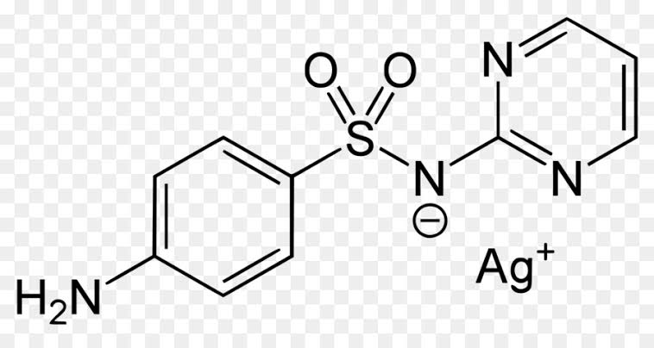

Rumusmolekul : C10H10N4O2S

Pemerian :Halus,Homogen,berbaukhaslemah, berwarnaputihkekuningan

**2.7 Kerangka Konsep**

Variabel Bebas Variabel terikat Parameter

Efek

PenyembuhanLukaBakar

PadaMarmut

Salep EEDH

Waktu

Penyembuhan

Waktu Luka Bakar

Penyembuhan

Baka

**Gambar 2.3 Kerangka Konsep**

* 1. **Defenisi Operasional**

1. Tumbuhan Harimonting*(Rhodomyrtus tomentosa (Aiton)Hassk)*merupakan tumbuhan yang tumbuh liar pada tempat yang mendapat sinar matahari cukup, seperti di lereng gunung, semak belukar, lapangan yang tidak terlalu gersang.Tumbuhan ini biasanya ditemukan sampai pada ketinggian 1650 meter diatas permukaan laut
2. Marmut (*Cavia porcellus*) merupakan contoh hewan mamalia yang jantungnya sudah terbagi menjadi empat ruangan secara sempurna (dua atrium dan dua ventrikel). Paru-paru marmut relatif besar, kompak, kenyal dan terletak di dalam rongga dada `Marmut merupakan binatang darat berkulit tebal yang zat tanduknya berubah menjadi rambut. Alat pernapasannya terdiri dari paru-paru, bronchus, trachea serta memiliki alveoli yang banyak. Difusi O2dan CO2terjadi pada alveoli paru-paru. Marmut mempunyai larynk yang berupa jakun pada pangkal tenggorokan.(Ariana D,2013)
3. Luka bakar termasuk kecelakaan yang sering terjadi dalam kehidupan sehari-hari khususnya di rumah tangga dan yang sering ditemukan adalah luka bakar derajat II. Luka bakar adalah bentuk kerusakan jaringan yang disebabkan kontak dengan sumber panas seperti api, air panas, bahan kimia, listrik, dan radiasi. Luka bakar terjadi pada kulit, selaput lendir, saluran pernapasan, dan saluran cerna. Gejalanya berupa sakit, bengkak, merah, melepuh karena permeabilitas pembuluh darah meningkat (Handi ,2014 )
4. Etanol yang digunakan ialah Etanol 70 % di Farmakope Herbal
5. Ekstrak Etanol Daun Harimonting*(Rhodomyrtus tomentosa (Aiton)Hassk)*dapat menyembuhkan efektvitas penyembuhan Luka Bakar pada Marmut.
   1. **Hipotesis**

Salep Ekstrak Etanol Daun Harimonting dapat menyembuhkan Luka Bakar pada Marmut (*Cavia porcellus*) .

**BAB III**

**METODE PENELITIAN**

**3.1 Jenis dan Desain Penelitian**

**3.1.1 Jenis Penelitian**

Jenis penelitian yang digunakan adalah penelitian eksperimental,yaitu dengan menguji efek penyembuhan Luka Bakar salep ekstrak Daun Harimonting *(Rhodomyrtus tomentosa (Aiton)Hassk)*dengan Salep Burnazim krim sebagai pembanding.

**3.1.2 Desain Penelitian**

Dengan desain penelitian Posttest Only Control Group karena pengukuran hanya dilakukan setelah diberikan perlakuan, yaitu setelah marmut dilukai dan diberi Salep Ekstrak Etanol Daun Harimonting(*Rhodomyrtus tomentosa (Aiton)Hassk)*

**3.2 Populasi Dan Sampel**

**3.2.1 Populasi**

Daun Harimonting*(Rhodomyrtus tomentosa (Aiton)Hassk)*yang berada di sekitar lingkungan TobaSamosir, Sumatera Utara .

**3.2.2 Sampel**

Teknikpengambilan sampel dilakukan secara *Purposive Sampling* (Notoatmodjo 2018).Sampel yang diambil adalah Daun Harimonting*(Rhodomyrtus tomentosa (Aiton)Hassk)* 2 Kg yang masihsegar

**3.3 Lokasi dan Waktu Penelitian**

Penelitian dilakukan di Laboratorium Farmakologi di Jurusan Farmasi Poltekkes Kemenkes Medan. Waktu penelitian dilakukan tiga bulan.

**3.4 Alat dan Bahan**

**3.4.1 Alat**

1. Batang Pengaduk
2. Gelas Ukur
3. Wadah tertutup rapat
4. Cotton buds / kapas
5. Gunting
6. Kain penyaring
7. Lumpang dan stemper
8. Kertas saring
9. Pisau cukur
10. Logam penginduksi panas
11. Kain penyaring
12. Jangka sorong
13. Beaker glass
14. Tube
15. Lumpang

**3.4.2 Bahan**

Bahan-bahan yang digunakan adalah

1. Ekstrak Etanol Daun Harimonting
2. Burnazim krim
3. Aquadest
4. Salonpas Spray
5. Etanol 70 %
6. NaCl 0,9 %
7. Adeps Lanae

**3.5Prosedur Kerja**

**3.5.1 Persiapan Hewan Percobaan**

1. Penempatan Marmut .Tandai masing-masing marmut dengan diberi nomor pada ekor nya lalu masukkan marmut kedalam kandang yang telah dibersihkan

2. Adaptasikan marmut selama 2 minggu, beri makanan dan minuman yang

cukup

3. Marmut yang digunakan dalam penelitian ini adalah Marmut Jantan dengan Kondisi Sehat yang diperoleh dari peternakan.

**3.5.2 Pembuatan Simplisia Daun Harimonting(*Rhodomyrtus tomentosa(Aiton)Hassk* )**

1. Daun Harimonting (*Rhodomyrtus tomentosa (Aiton)Hassk)*di ambil dari pohon nya dan dipisahkan daunnya dari batang nya

2. Kemudian Sortir Daun yang bagus lalu cuci . setelahnya di Rajang kecil-kecil lalu dikeringkan di bawah suhu 50 $°$, terlindung dari sinar matahari hingga di dapatkan simpilisia kering Daun Harimonting *(Rhodomyrtus tomentosa (Aiton)Hassk)*

**3.5.3 Pembuatan Ekstrak Etanol Daun Harimonting*(Rhodomyrtus tomentosa (Aiton)Hassk)***

Cairan Penyari yang digunakan adalah Etanol 70% dengan Bj = 0,884 g/ml

Serbuk simplisia yang ditimbang 10 bagian adalah 200 g

Berat untuk 100 bagian simplisia adalah :

V= $\frac{100}{10}$ x 200 g = 2000 g

Maka cairan penyari yang digunakan untuk 100 bagian adalah

V= $\frac{m}{bj}$ = $\frac{2000 g}{0,884g/ml}$ =2.262,443 ml =2262 ml

Cairan Penyari 75 bagian :

$\frac{75}{100}$ x 2262 ml = 1696,5 ml

Cairan Penyari 25 bagian :

$\frac{25}{100}$ x 2262 ml = 565,5 ml

Pembuatan Ekstrak Daun Harimonting (*Rhodomyrtus tomentosa (Aiton)Hassk)*dibuat dengan cara maserasi dengan menggunakan etanol 70%( F I ed.III 2016).

1. Masukkan 200 gr Serbuk Simplisia kedalam beaker glass kemudian tuangi cairan penyari 75 bagian yaitu sebesar 1.696,5 ml
2. Tutup Beaker Glass dan diamkan selama 5 hari sambil sesekali diaduk (minimal diaduk sebanyak 3 kali ) dan terlindung dari cahaya
3. Setelah 5 hari campuran tersebut diserkai lalu ampas diserkai. Lalu ditambahkan cairan penyari sebanyak 25 bagian 565,5 ml pada ampas lalu aduk dan serkai.
4. 2 hari kemudian enap tuangkan dalam wadah tertutup dan terlindung dari cahaya
5. Setelah itu dilakukan penguapan ekstrak cair dari daun (Harimonting*Rhodomyrtus tomentosa (Aiton)Hassk)*
6. Ekstrak cair yang sudah di uapkan kembali di pekatkan menggunakan *rotary evaporator* hingga menjadi ekstrak kental sebanyak 25,3 gr

**3.5.4 Pembuatan Salep**

Formula dasar Salep yang dibuat adalah dasar salep Hidrokarbon, yaitu sebagai berikut :

R / Lanolin ad 20 g

m.f unguentum

sue

LanolinadalahAdepsLanae yang mengandung Air 25 % . DigunakanSebagaiPelumasdanpenutupkulitdanlebihmudahdipakai (Moh.anief,2018)

* AdepsLanae = 75 %
* Air = 25 %

Untuk 20 gram maka :

* AdepsLanae = $\frac{75}{100}$ × 20 = 5 gr
* Air = $\frac{25}{100}$ × 20 = 15 gr

**3.5.5 Pembuatan Salep Ekstrak Daun Harimonting *(Rhodomyrtus tomentosa (Aiton)Hassk)***

Pembuatan Salep ektrak etanol daun Harimonting dengan Konsentrasi

10% b/b,15% b/b, 20% b/b ad 20 gr.

1). Ekstrak Etanol Daun Harimonting 10% b/b = $\frac{10}{100 }$ x 20 g = 2 g

Lanolin Secukupnya hingga 20 g = 20 g – 2 g =18 g

Adeps Lanae = $\frac{75}{100}$ x 18 gr =13,5 gr

Air = $\frac{25}{100}$ x 18 gr = 4,5 gr

2). Ekstrak Etanol Daun Harimonting 15% b/b = $\frac{15}{100 }$ x 20 g = 3 g

Lanolin Secukupnya hingga 20 g = 20 g – 3g = 17 g

Adeps Lanae = $\frac{75}{100}$ x 17gr = 12,75 g

Air = $\frac{25}{100}$ x 17 gr = 4,25 g

3). Ekstrak Etanol Daun Harimonting 20% b/b = $\frac{20}{100 }$ x 20 g = 4 g

Lanolin Secukupnya hingga 20 g = 20 g – 4 g = 16 g

Adeps Lanae = $\frac{75}{100}$ x 16 g = 12 g

Air = $\frac{25}{100}$ x 16 g = 4 g

**5.6 Prosedur Pembuatan Salep**

1.Timbang Ekstrak Daun Harimonting*(Rhodomyrtus tomentosa (Aiton)Hassk)*sesuai dengan Konsentrasi nya masing-masing dan Lanolin (Adeps + Air ) sesuai dengan perhitungan

2. Lebur sebahagian Adeps Lanae dalam lumpang panas, gerus dan tambahkan air sedikit demi sedikit

3. Masukkan Ekstrak Etanol daun Harimonting ke dalam lumpang, gerus

cepat

4. Campur semua massa homogen

5. Lalu masukkan ke dalam tube

**3.5.6 Cara Kerja**

1. Beri tanda di bagian ekor pada masing-masing marmut

2. Cukur Rambut Marmut di daerah ditentukan dan semprotkan Salonpas*spray*

3. Lukai Marmut dengan logam panas dengan diameter 1,5 cm dan kedalaman 1 mm

4. Bersihkan Luka Bakar menggunakan kapas yang sudah diberi larutan NaCl 0.9%

5. Kemudian Marmut yang telah dilukai diberi salep sesuai nomor nya masing-masing

6. Luka I diberikan Salep EEDH dengan Konsentrasi 10% melalui ujung tube, beri tanda pada Marmut 1

7. Luka II diberikan Salep EEDH dengan Konsentrasi 15% melalui ujung tube, beri tanda pada Marmut 2

8.Luka III diberikan Salep EEDH dengan Konsentrasi 20% melalui ujung tube, beri tanda pada Marmut 3

9.Luka IV diberikan Salep Burnazim Krimsecukupnya melalui ujung tube, beri tanda pada Marmut 4

10. Luka V tidak dilakukan pemberian, beri tanda pada Marmut 5

11. Amati dan catat perubahan ukuran panjang Luka pada masing –masing Marmut tiap 24 jam hingga terbentuk keropeng.. Pemberian Salep diberikan secara Topical melalui ujung tube sebanyak 2 kali sehari hingga terjadi keropeng (sembuh)

**BAB IV**

**HASIL DAN PEMBAHASAN**

**4.1 Hasil**

Berdasarkan Penelitian yang telah dilakukan diperoleh Hasil Pengujian salep Ekstrak Etanol Daun Harimonting (*Rhodomyrtus tomentosa*) dengan Konsentrasi 10%, 15%, 20% terhadap Penyembuhan Luka Bakar pada Marmut mulai hari ke-2 sampai hari ke-10

Seperti terlihat pada tabel berikut ini :

|  |  |  |  |  |  |  |  |  |  |  |  |  |
| --- | --- | --- | --- | --- | --- | --- | --- | --- | --- | --- | --- | --- |
| **KelompokMarmut** | Perlakuan | Data Panjang Diameter Luka BakarSelama 10 Hari | | | | | | | | | | |
| H0 | H1 | H2 | H3 | H4 | H5 | H6 | H7 | H8 | H9 | H10 |
| M1 | EEDH 10 % | 1,5 | 1,47 | 1,38 | 1,3 | 1,26 | 1,23 | 1,12 | 0,91 | 0,8 | 0,72 | 0,53 |
| EEDH 15 % | 1,5 | 1,45 | 1,35 | 1,29 | 1,21 | 1,17 | 0,82 | 0,76 | 0,5 | 0,5 | 0,5 |
| EEDH 20 % | 1,5 | 1,43 | 1,30 | 1,26 | 1,18 | 0,71 | 0,65 | 0,5 | 0.5 | 0,5 | 0,5 |
| KP | 1,5 | 1,4 | 1,29 | 1,2 | 1,0 | 0,6 | 0,3 | 0,23 | 0 | - | - |
| TP | 1,5 | 1,5 | 1,46 | 1,40 | 1,38 | 1,35 | 1,30 | 1,25 | 1,23 | 1,21 | 1,1 |
| M2 | EEDH 10 % | 1,5 | 1,48 | 1,39 | 1,37 | 1,24 | 1,22 | 1,18 | 1,1 | 0,92 | 0,74 | 0,6 |
| EEDH 15 % | 1,5 | 1,46 | 1,37 | 1,30 | 1,23 | 1,12 | 0,88 | 0,64 | 0,61 | 0,60 | 0,60 |
| EEDH 20 % | 1,5 | 1,44 | 1,34 | 1,25 | 1,10 | 0,84 | 0,70 | 0,61 | 0,54 | 0,52 | 0,52 |
| KP | 1,5 | 1,3 | 1,22 | 0,18 | 0,86 | 0,67 | 0,4 | 0,2 | 0 | - | - |
| TP | 1,5 | 1,49 | 1,39 | 1,35 | 1,30 | 1,27 | 1,23 | 1,20 | 1,14 | 1,10 | 0,98 |
| M3 | EEDH 10 % | 1,5 | 1,42 | 1,39 | 1,35 | 1,29 | 1,26 | 1,2 | 1,92 | 1,51 | 1,0 | 0,72 |
| EEDH 15 % | 1,5 | 1,48 | 1,37 | 1,35 | 1,27 | 1,21 | 1,19 | 1,0 | 0,97 | 0,6 | 0,6 |
| EEDH 20 % | 1,5 | 1,42 | 1,36 | 1,29 | 1,15 | 0,93 | 0,82 | 0,71 | 0,67 | 0,63 | 0,60 |
| KP | 1,5 | 1,43 | 1,32 | 1,12 | 0,83 | 0,71 | 0,62 | 0,32 | 0,1 | 0 | - |
| TP | 1,5 | 1,5 | 1,47 | 1,42 | 1,39 | 1,37 | 1,29 | 1,27 | 1,21 | 1,19 | 1,10 |

**Tabel 4.1 Data Tabel Panjang Penyembuhan Luka Bakar Pada Marmut selama 10 hari**

Keterangan ,

EEDH : Ekstrak Etanol Daun Harimonting

KP (Kontrol+ ) : Burnazin Krim

TP ( Kontrol -) : Tanpa Perlakuan

Dari data panjang Luka Bakar diatas diperoleh data Rata-Rata sebagai berikut :

|  |  |  |  |  |  |  |  |  |  |  |  |
| --- | --- | --- | --- | --- | --- | --- | --- | --- | --- | --- | --- |
| Perlakuan | Rata-Rata Panjang Diameter Luka Bakar pada Marmut | | | | | | | | | | |
| H0 | H1 | H2 | H3 | H4 | H5 | H6 | H7 | H8 | H9 | H10 |
| EEDH 10% | 1,5 | 1,48 | 1,43 | 1,31 | 1,23 | 1,16 | 0,98 | 0,82 | 0,78 | 0,72 | 0,69 |
| EEDH 15% | 1,5 | 1,46 | 1,31 | 1,21 | 1,13 | 0,9 | 0,87 | 0,7 | 0,65 | 0.72 | 0,65 |
| EEDH 20% | 1,5 | 1,42 | 1,30 | 1,26 | 1,17 | 0,82 | 0,79 | 0,74 | 0,64 | 0,61 | 0,51 |
| KP | 1,5 | 1,32 | 1,27 | 1,05 | 0,93 | 0,81 | 0,67 | 0,44 | 0,0 | - | - |
| TP | 1,5 | 1,47 | 1,46 | 1,43 | 1,39 | 1,37 | 1,32 | 1,29 | 1,24 | 1,21 | 1,13 |

**Tabel 4.2 Rata- Rata Panjang Penyembuhan Luka Bakar Pada Marmut**

Keterangan ,

EEDH : Ekstrak Etanol Daun Harimonting

KP (Kontrol+ ) : BurnazinKrim

TP ( Kontrol -) : TanpaPerlakuan

Rata- Rata Panjang Luka Bakar

**Grafik 4.1 Rata-Rata Panjang Luka Bakar**

Pada Data Diatas menunjukkan hasil rata-rata panjang diameter Luka pada kulit Marmut diberi beberapa perlakuan.Untuk perlakuan kontrol positif yaitu Burnazim dapat sembuh pada hari ke-8, Kontrol Negatif yaitu tanpa perlakuan pada hari ke-10 masih belum sembuh dan EEDH20% sembuh setelah hari ke-10.

**4.2 Pembahasan**

Ukuran Luka Bakar sebelum pemberian Salep Uji pada masing-masing Marmut yaitu Panjang Luka 1,5 cm dengan kedalaman 1,0 mm. Setelah Pengolesan Salep Uji, Panjang Luka Bakar masing-masing Marmut mengalami perubahan pada setiap pengamatan (24jam) hingga Luka Bakar membentuk Keropeng (sembuh)

Hasil Pengukuran waktu Penyembuhan luka bakar pada Marmut di pengolesan Krim Burnazim lebih cepat dibandingkan Salep EEDH yaitu 2 hari (24 jam)selama 10 hari. Hal ini disebabkan Karena Burnazim Krim dapat bertahan lama menempel pada kulit marmut yang telah dilukai sehingga bahan aktif Sulfadiazine dapat bekerja lebih maksimal untuk mempercepat penyembuhkan Luka .

Hasil pengukuran Waktu Penyembuhan Luka Bakar pada Marmut pada pemberian Salep EEDH 20% selama 10 hari(240 jam).Hal ini disebabkan karena Salep EEDH 20% mengandung senyawa Fenol yang berpengaruh pada mekanisme penyembuhan luka yaitu tanin, flavonoid, saponin, fenol dan triterpenoid. Kandungan triterpenoid dan flavonoid daun karamunting berperan penting dalam meningkatkan proses penyembuhan luka. Kedua zat tersebut mempunyai efek antimikroba dan bertanggungjawab dalam kontraksi luka serta peningkatan kecepatan epitelisasi.Begitu pula dengan Salep EEDH 15% dan EEDH 20%,namun dengan Kadar yang berbeda.Zat aktif tanin dan saponin dalam daun karamunting juga berperan sebagai antioksidan dan antimikroba, meningkatkan kontraksi luka dan kecepatan epitelisasi.

Hasil Pengukuran Waktu Penyembuhan Luka Bakar Pada Marmut dengan pemberian Salep EEDH 20% lebih cepat dibandingkan dengan Salep EEDH 15% dan Salep EEDH 10%Karena dengan Konsentrasi 20 % EEDH ternyata sudah memberikan penyembuhan maksimal setelah hari ke-10 dan lebih rendah dari pemberian salep Burnazin karena EEDH masih terdapat dalam bentuk zat-zat murni lainnya. Maka penyembuhan Luka bakar EEDH 20% belum bisa seperti waktu penyembuhan luka bakar yang diberi salep Burnazin.

Dari data Tabel dapat dilihat bahwa pada Marmut yang tanpa Perlakuan, Luka Bakar Derajat 2 Dangkal dapat membentuk Keropeng (sembuh) dengan sendirinya . Hal ini membuktikan bahwa dalam tubuh memiliki sistem Imun yang dapat bekerja dengan sendirinya untuk menyembuhkan Luka bila tubuh mengalami Infeksi atau Luka.

**BAB V**

**KESIMPULAN DAN SARAN**

* 1. **Kesimpulan**

Berdasarkan hasil penelitian yang diperoleh dari ekstrak etanol daun Harimonting (*Rhodomyrtus tomentosa* A.Hassk) dengan melakukan pengamatan dan pengukuran terhadap panjang luka bakar pada pumggung marmut maka dapat disimpulkan sebagai berikut :

1. Ekstrak Etanol daun Harimonting (EEDH) mempunyai efek sebagai penyembuh luka bakar pada marmut
2. Ekstrak Etanol daun Harimonting (EEDH) pada konsentrasi 10 % telah memberikan efek sebagai penyembuhan luka bakar dengan panjang luka 1,5 cm . pengukuran dilakukan sampai diameter luka menjadi 0 cm yaitu selama lebih dari 12 hari (288 jam)
3. Ekstrak Etanol daun Harimonting (EEDH) pada konsentrasi 15 % telah memberikan efek sebagai penyembuhan luka bakar dengan panjang luka 1,5 cm . pengukuran dilakukan sampai diameter luka menjadi 0 cm yaitu selama lebih dari 11 hari (264 jam)
4. Ekstrak Etanol daun Harimonting (EEDH) pada konsentrasi 20 % telah memberikan efek sebagai penyembuhan luka bakar dengan panjang luka 1,5 cm . pengukuran dilakukan sampai diameter luka menjadi 0 cm yaitu selama lebih dari 10 hari (240 jam)
5. Burnazin krim memberikan efek lebih cepat sebagai penyembuhan luka bakar dengan panjang luka 1,5 cm dibandingkan salep EEDH. pengukuran dilakukan sampai diameter luka menjadi 0 cm yaitu selama lebih dari 8 hari (192 jam)

**5.2 Saran**

1. Kepada Peneliti Selanjutnya disarankan untuk meneliti khasiat Daun Harimonting (*Rhodomyrtus tomentosa A.*Hassk) lainnya

2. Disarankan untuk menguji Efek dari Daun Harimonting (*Rhodomyrtus tomentosa A.*Hassk) dalam bentuk sediaan lain.

**DAFTAR PUSTAKA**

Amaliah Indah, 2018. Uji Efek sediaan krim minyak Sirih (Ppiper betle L) terhdap penyembuhan luka sayat pada kulitr kelinci , Karya Tulis Ilmiah ,Jurusan Farmasi Poltekkes Kemenkes Medan

Angela Swasti et al, 2018. Efektivitas Sugar Dressinng(100% Gula) dalam meningkatkan kepadatan Kolagen pada proses penyembuhan Luka Bakar buatan pada kulit tikus putih jantan, Jurnal Medik Veteriner

Departemen kesehatan, 2013. Farmakope HerbalIndonesia Edisi I*.*Jakarta :Departemen Kesehatan RI.

DepartemenKesehatan RI, 1979. Farmakope Indonesia Edisi III, Jakarta :Departemen Kesehatan RI, 33.

Departemen Kesehatan RI, 1995. Farmakope Indonesia Edisi IV, Jakarta :Departemen Kesehatan RI.

Departemen Kesehatan RI, 2014. Farmakope Indonesia Edisi V, Jakarta :Departemen Kesehatan RI.

Handi Purnama.2014.*ReviewSistematik: Proses Penyembuhan dan Perawatan Luka.*Jurnal. Fakultas Farmasi. Bandung. Universitas Padjajaran

vbf, M 1997. Ilmu Meracik Obat, Yogyakarta : Gadjah Mada University

Indriani, P 2014.e journal Balitbu Tropica/ Kemenpertanian. *Karamunting si kaya manfaat*.

Maghfuri, A 2015. Keterampilan Dasar Perawatan Luka BagiPemula, Jakarta : CV. Trans Info Media

Nida, 2017. Perbedaan Penyembuhan Luka Sayap secara Makroskopis, Bioplacenton.*skripsi*.Universitas Lampung

NotoadmojoSoekidjo,2018.Metodologi Penelitian Kesehatan, Jakarta

:Rinekacipta.

Politeknik Kesehatan Kemenkes, 2016. Panduan Penyusunan Karya Tulis Ilmiah. Medan

Ristaningsih, putu Mirah, 2016. Efektivitas gel putih telur pada luka bakar tikus

Putih melalui pengamatan waktu penyembuhan Luka dan Kepadatan

Deposit Kolagen .Widya mandala catholic .Univ Surabaya

Undang-undang RI No. 36 Tahun 2009 tentang Kesehatan. Mentri Kesehatan RI, Jakarta.

Undang-undang Kesehatan RI No. 36 Tahun 2009 tentang Obat Tradisional Bab I ayat 9. Mentri Kesehatan RI, Jakarta

Wenny, 2016. Efek Salep Ekstrak Etanol 70% Daun Harimonting terhadap Re-epitalasi Luka Insisi Kulit Tikus Wistar.*skripsi*. UniversitasTanjung Pura

**Lampiran 1.**

**Hasil Pengamatan Lama Waktu Bertahan Yang Digunakan Oleh Mencit Sebelum Pemberian Esktrak Etanol Batang Brotowali (*Tinospora crispa* (L) Miers) Dengan Metode Ketahanan**

**Berenang**

|  |  |  |  |  |  |  |
| --- | --- | --- | --- | --- | --- | --- |
|  | Kelompok  I | Kelompok  II | Kelompok  III | Kelompok  IV | Kelompok V | Jumlah |
| M  1 | 20,08  menit | 22,16  menit | 22,09  menit | 23,14  menit | 22,05  menit |  |
| M  2 | 23,14  menit | 21,59  menit | 23,17  menit | 22,43  menit | 22,46  menit |  |
| M  3 | 21,14  menit | 23,12  menit | 22,14  menit | 21,56  menit | 23,13  menit |  |
| ∑ | 64,36  menit | 66,87  menit | 67,40  menit | 67,13  menit | 67,64  menit | 333,4  menit |
| *X* | 21,45  menit | 22,29  menit | 22,46  menit | 22,37  menit | 22,54  menit |  |

**Lampiran 2.**

**Hasil Pengamatan Lama Waktu Bertahan Yang Digunakan Oleh**

**Mencit Setelah Pemberian Ekstrak Etanol Batang Brotowali**

**(*Tinospora crispa* (L) Miers) Dengan Metode Ketahanan**

**Berenang**

|  |  |  |  |  |  |  |
| --- | --- | --- | --- | --- | --- | --- |
|  | CMC 0,5% | Kofein | EEBB 10% | EEBB 15% | EEBB 20% | Jumlah |
| M  1 | 22,34  menit | 65,01  menit | 48,06  menit | 48,27  menit | 53,58  menit |  |
| M  2 | 22,51  Menit | 67,42  menit | 48,16  menit | 50,48  menit | 52,48  menit |  |
| M  3 | 21,27  menit | 63,05  menit | 49,56  menit | 51,49  menit | 53,49  menit |  |
| ∑ | 66,12  menit | 195,48  menit | 145,78  menit | 150,24  menit | 159,55  menit | 717.17  menit |
| *X* | 22,04  menit | 65,16  menit | 48,59  menit | 50,08  menit | 53,18  menit |  |

**Lampiran 3.**

**Hasil Selisih Rata-Rata Waktu Berenang mencit**

|  |  |  |  |  |  |
| --- | --- | --- | --- | --- | --- |
|  | CMC 0,5% | kofein | EEBB  10% | EEBB  15% | EEBB  20% |
| Sebelum pemberian larutan uji | 21.45  Menit | 22,29  Menit | 22,46  Menit | 22,37  menit | 22,54 |
| Setelah pemberian larutan uji | 22,04  Menit | 65,16  menit | 48,59  menit | 50,08  menit | 53,18  menit |
| *x* | 0,59  detik | 42,87  menit | 26,13 menit | 27,71  menit | 30,64  menit |

**Lampiran 4 Gambar**

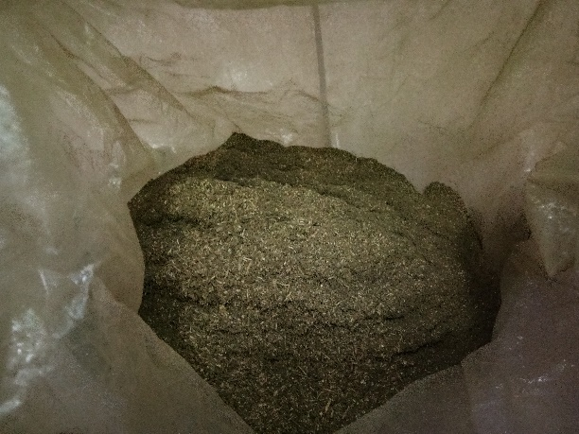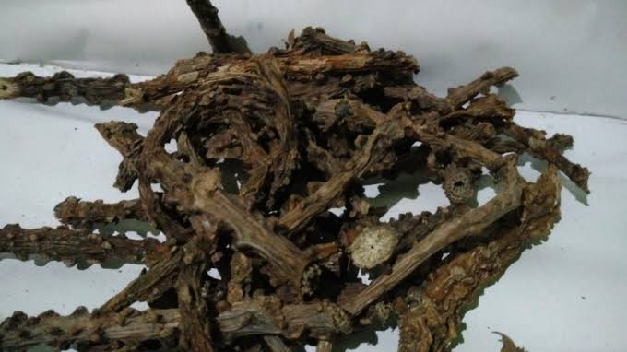

**Gambar 1. Simplisia Batang Gambar 2. Serbuk Simplisia**

**Brotowali Brotowali**

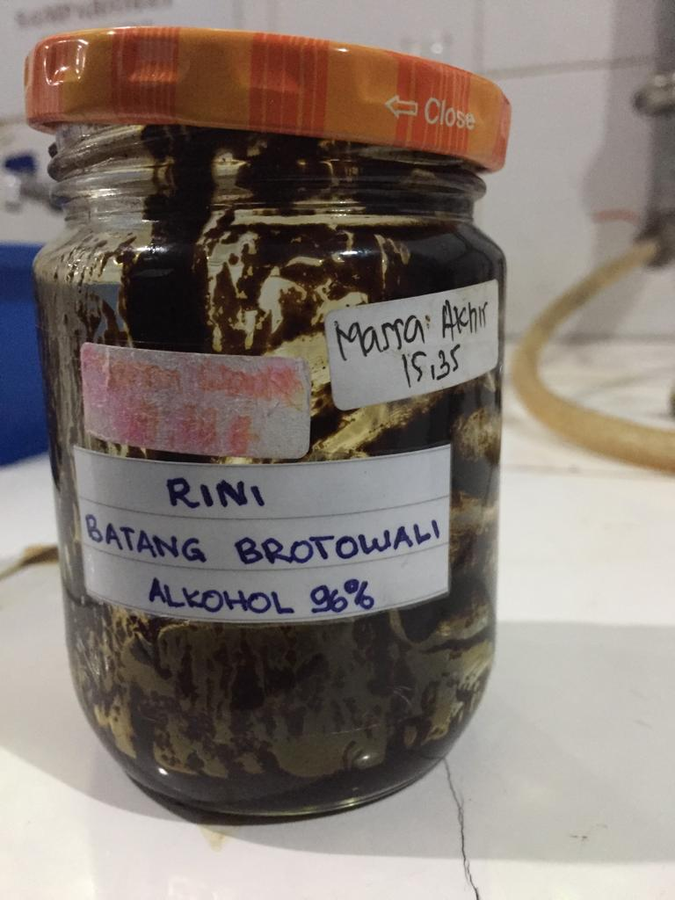

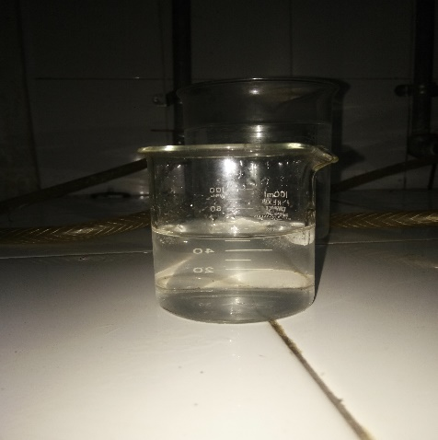

**Gambar 3. Ekstrak etanol Gambar 4. Suspensi CMC 0,5%**

**Batang brotowali**

28

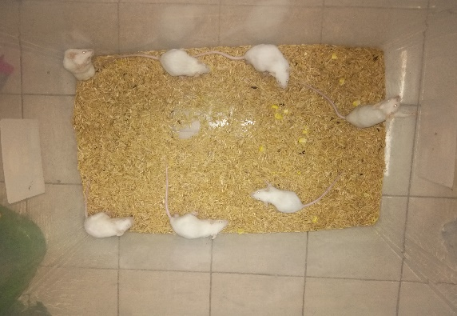 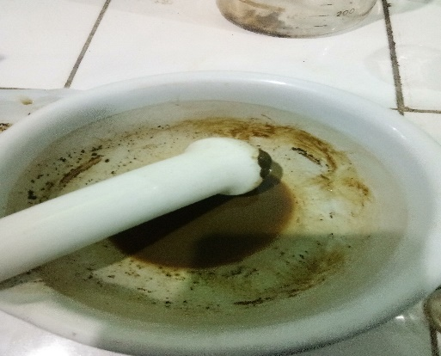**Gambar 5. Mencit Gambar 6. Suspensi EEBB**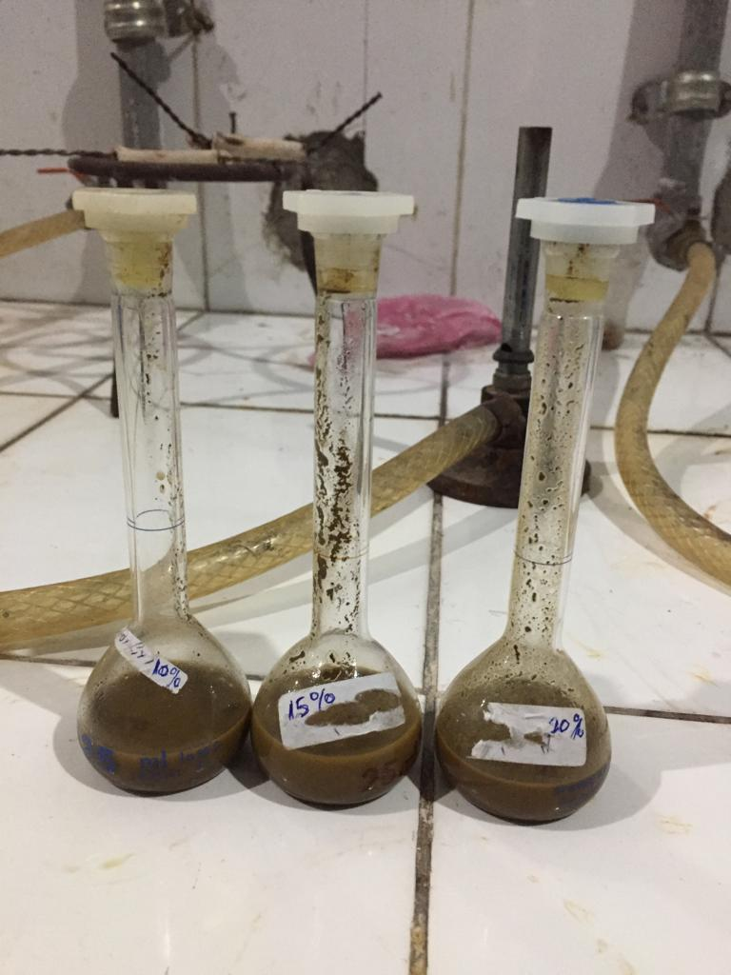 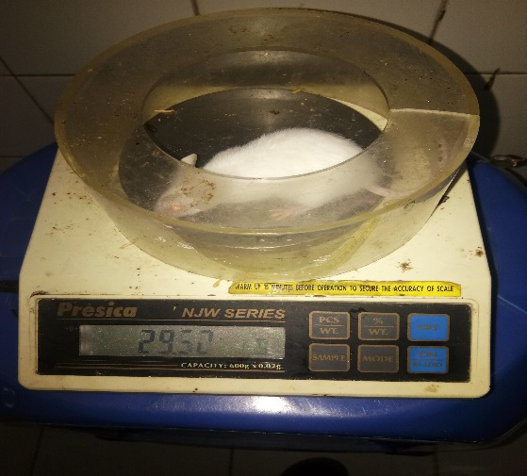

**Gambar 7. Suspensi EEBB Gambar 8. Penimbangan Hewan**

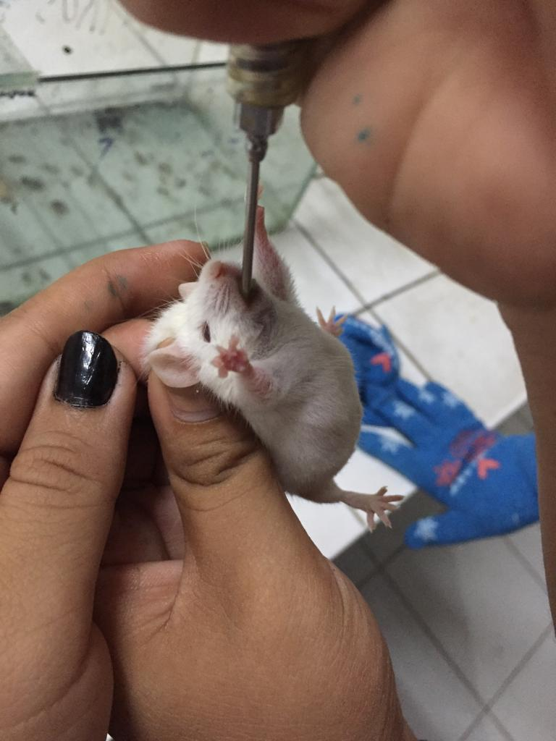 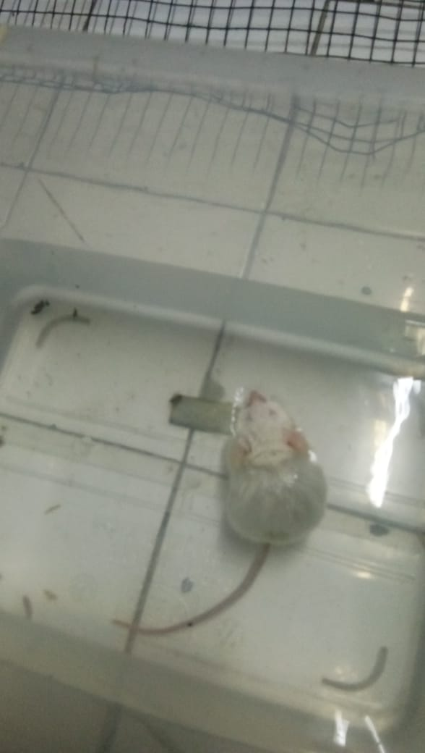

Gambar 9. Pemberian oral pada Gambar 10. Mencit di

Mencit Berenangkan

29

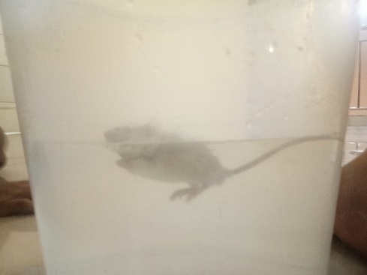 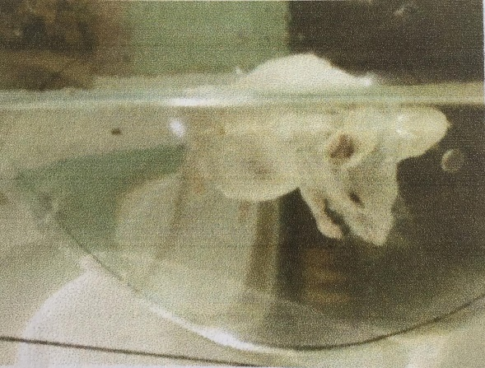

Gambar 11. Mencit di Gambar 12. Tenggelamnya kepala

Berenangkan selama 4-5 detik

**Lampiran 5**

**Table Daftar Volume Maksimal Larutan Sediaan Uji yang Dapat Diberikan pada Berbagai Hewan**

|  |  |  |  |  |  |
| --- | --- | --- | --- | --- | --- |
| Jenis Hewan Uji | Volume Maksimal (ml) Sesuai Jenis Pemberian | | | | |
| i.v. | i.m. | i.p. | s.c. | p.o. |
| Mencit (20-30 gr) | 0,5 | 0,05 | 1,0 | 0,5-1,0 | 1,0 |
| Tikus (100 gr) | 1,0 | 0,1 | 2,5 | 2,5 | 5,0 |
| Hamster (50 gr) | - | 0,1 | 1-2 | 2,5 | 2,5 |
| Marmut (250 gr) | - | 0,025 | 2-5 | 5,0 | 10,0 |
| Merpati (300 gr) | 2,0 | 0,5 | 2,0 | 2,0 | 10,0 |
| Kelinci (2,5 gr) | 5-10 | 0,5 | 10-20 | 5-10 | 20,0 |
| Kucing (3 kg) | 5-10 | 1,0 | 10-20 | 5-10 | 50,0 |
| Anjing (5 kg) | 10-20 | 5,0 | 20-50 | 10,0 | 100,0 |

(Suhardjono D.1995. Percobaan Hewan Laboratorium. Yogyakarta: Gajah Mada University Press, Hal: 207)

Keterangan:

i.v : Intravena s.c : Subcutan i.p : Intraperitonial

i.m : Intramuscular p.o : Peroral

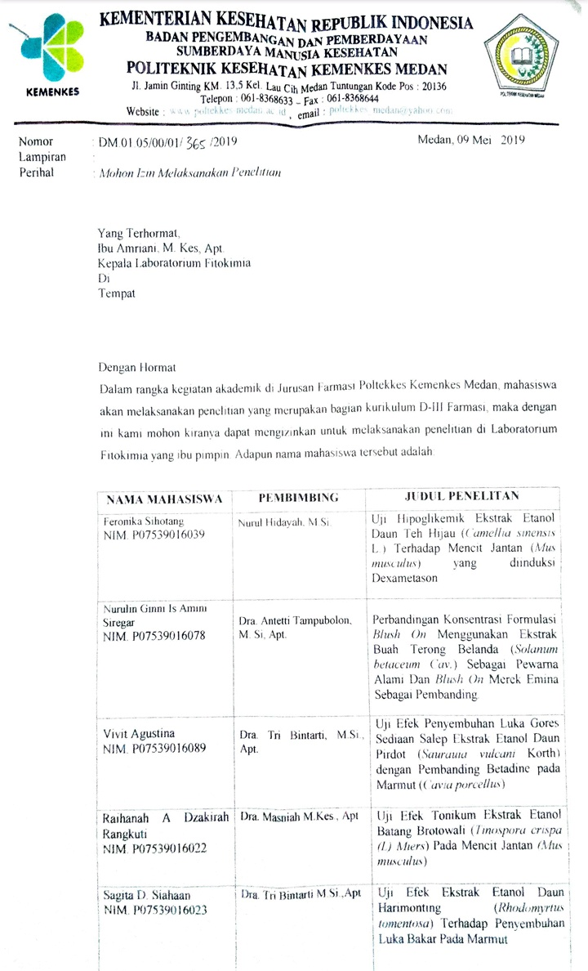**Lampiran 6 Tempat melaksanakan penelitian**

**Lampiran 7 Kartu Lapotan Pertemuan Bimbingan KTI**

**Lampiran 8 Surat Herbarium**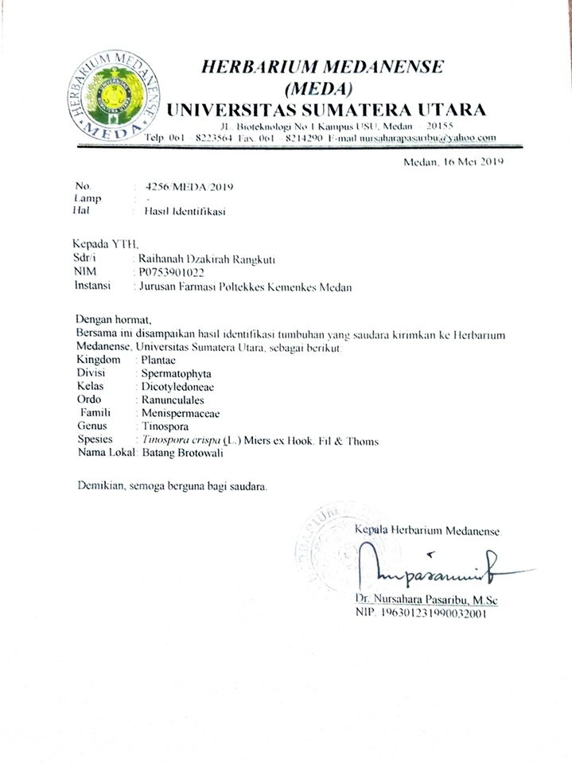

**Lampiran 9 Ethical Clearence**

**Lampiran 10 Perhitungan**

1. Pengenceran Etanol 95%

Etanol yang diperlukan 95%, Etanol yang tersedia 96%.

V1 x M1 = V2 x M2

V1 x 96% = 2,463 x 95%

V1 = (95% x 2,463) : 96%

= $\frac{233,985}{96}$ = 2,437

Untuk pengenceran = 2,463 – 2.437 = 26 ml

1. Pembuatan Suspensi EEBB

Konsentrasi 10% = $\frac{10}{100}$ x 10 = 1 g EEBB

Konsentrasi 15% = $\frac{15}{100}$ x 10 = 1,5 g EEBB

Konsentrasi 20% = $\frac{20}{100}$ x 10 = 2 g EEBB

1. Pembuatan Suspensi Kofein

Timbang 100mg serbuk kafein, suspensikan dengan CMC 0,5% b/v ad 50 ml.

Jadi volume suspensi kafein untuk mencit 20 g

= $\frac{0.26 mg}{100 mg}$ x 50 ml = 0.13 ml

1. Pemberian suspensi kafein pada mencit adalah

= $\frac{berat mencit}{20 g}$ x 0.13 ml = ml

M1 = $\frac{29,12 g}{20 g}$ x 0,13 ml = 0,18 ml

M2 = $\frac{27,42 g}{20 g}$ x 0,13 ml = 0,17 ml

M3 = $\frac{32,12 g}{20 g}$ x 0,13 ml = 0,2 ml

1. Pemberian suspensi CMC 0,5%

M1 = $\frac{25,26 g}{20 g}$ x 0,13 ml = 0,16 ml

M2 = $\frac{28,42 g}{20 g}$ x 0,13 ml = 0,18 ml

M3 = $\frac{28,12 g}{20 g}$ x 0,13 ml = 0,18 ml

1. Pemberian Suspensi EEBB 10%

M1 = $\frac{28,40 g}{20 g}$ x 0,13 ml = 0,18 ml

M2 = $\frac{24,72 g}{20 g}$ x 0,13 ml = 0,16 ml

M3 = $\frac{26,42 g}{20 g}$ x 0,13 ml = 0,17 ml

1. Pemberian Suspensi EEBB 15%

M1 = $\frac{32,71 g}{20 g}$ x 0,13 ml = 0,2 ml

M2 = $\frac{25,64 g}{20 g}$ x 0,13 ml = 0,16 ml

M3 = $\frac{29,08 g}{20 g}$ x 0,13 ml = 0,18 ml

1. Pemberian Suspensi EEBB 20%

M1 = $\frac{31,68 g}{20 g}$ x 0,13 ml = 0,2 ml

M2 = $\frac{33,98 g}{20 g}$ x 0,13 ml = 0,2 ml

M3 = $\frac{28,12 g}{20 g}$ x 0,13 ml = 0,18 ml

**Lampiran 11**

**Table Volume Pemberian Oral Pada Mencit**

|  |  |  |  |  |  |
| --- | --- | --- | --- | --- | --- |
|  | CMC 0,5% | Kafein | EEBB | EEBB | EEBB |
| M1 | 0,5 ml | 0,5 ml | 0,5 ml | 0,5 ml | 0,5 ml |
| M2 | 0,5 ml | 0,5 ml | 0,5 ml | 0,5 ml | 0,5 ml |
| M3 | 0,5 ml | 0,5 ml | 0,5 ml | 0,5 ml | 0,5 ml |

**Lampiran 12**

**Tabel Konversi Dosis Manusia dan Hewan**

|  |  |  |  |  |  |  |  |  |
| --- | --- | --- | --- | --- | --- | --- | --- | --- |
|  | Mencit  20 gr | Tikus  200 gr | Marmut  400 gr | Kelinci  1,5 kg | Kucing  2 kg | Kera  4 kg | Anjing  12 kg | Manusia  70 kg |
| Mencit  20 gr | 1,0 | 7,0 | 12,25 | 27,8 | 29,7 | 64,1 | 124,2 | 387,9 |
| Tikus  200 gr | 0,14 | 1,0 | 1,74 | 3,9 | 4,2 | 9,2 | 17,8 | 56,0 |
| Marmut  400 gr | 0,08 | 0,57 | 1,0 | 2,25 | 2,4 | 5,2 | 10,2 | 31,5 |
| Kelinci  1,5 kg | 0,04 | 0,25 | 0,44 | 1,0 | 1,08 | 2,4 | 4,5 | 14,2 |
| Kucing  2 kg | 0,03 | 0,23 | 0,41 | 0,92 | 1,0 | 2,2 | 4,1 | 13,0 |
| Kera  4 kg | 0,016 | 0,11 | 0,19 | 0,42 | 0,45 | 1,0 | 1,9 | 6,1 |
| Anjing  12 kg | 0,008 | 0,06 | 0,10 | 0,22 | 0,24 | 0,52 | 0,1 | 3,1 |
| Manusia  70 kg | 0,0026 | 0,018 | 0,031 | 0,07 | 0,0076 | 0,16 | 0,32 | 1,0 |